**TRƯỜNG ĐẠI HỌC BÁCH KHOA HÀ NỘI**

**ĐỒ ÁN TỐT NGHIỆP**

**Xây dựng hệ thống quan trắc chất lượng không khí**

**NGUYỄN VĂN DIỆN**

dien.nv150561@sis.hust.edu.vn

**Ngành Công nghệ thông tin**

**Chuyên ngành Kỹ thuật máy tính**

|  |  |
| --- | --- |
| **Giảng viên hướng dẫn:** | TS. Ngô Lam Trung  Chữ ký của GVHD |
| **Bộ môn:** | Kỹ thuật máy tính |
| **Viện:** | Công nghệ Thông tin và Truyền thông |
| **HÀ NỘI, 6/2020** | |

# Phiếu giao nhiệm vụ đồ án tốt nghiệp

**1. Thông tin về sinh viên**

Họ và tên sinh viên: Nguyễn Văn Diện

Điện thoại liên lạc: 0355813217 Email: dienvx1997bn@gmail.com

Lớp: CNTT 1-1 K60 Hệ đào tạo: Chính quy

**2. Mục đích nội dung của đồ án tốt nghiệp**

Thiết kế hệ thống giám sát và thu thập dữ liệu chỉ số chất lượng không khí bao gồm phần cứng thiết bị, firmware chạy trên thiết bị, server lưu trữ dữ liệu và website hiển thị thông tin thời gian thực.

**3. Các nhiệm vụ cụ thể đồ án tốt nghiệp**

• Tìm hiểu và nghiên cứu các công nghệ đo chỉ số chất lượng không khí

• Thiết kế phần cứng

• Phát triển firmware cho thiết bị

• Xây dựng website hiển thị dữ liệu

• Chế tạo prototype thử nghiệm

**4. Lời cam đoan của sinh viên:**

Nguyễn Văn Diện - cam kết đồ án tốt nghiệp là công trình nghiên cứu của bản thân dưới sự hướng dẫn của Tiến sĩ Ngô Lam Trung. Các kết quả nêu trong đồ án tốt nghiệp là trung thực, không phải là sao chép toàn văn của bất kỳ công trình nào khác.

Hà Nội, ngày tháng năm

Sinh viên thực hiện

Ký và ghi rõ họ tên

**5. Xác nhận của giáo viên hướng dẫn về mức độ hoàn thành của đồ án tốt nghiệp và cho phép bảo vệ:**

Hà Nội, ngày tháng năm

Giáo viên hướng dẫn

Ký và ghi rõ họ tên

# Lời cảm ơn

Lời đầu tiên, con xin gửi lời cảm ơn đến ông bà, bố mẹ đã dạy dỗ, chỉ bảo và nuôi nấng con thành người. Bố mẹ không chỉ là đấng sinh thành mà còn là những người thầy, người bạn yêu thương con một cách vô điều kiện. Suốt quãng thời gian là học sinh – sinh viên, bố mẹ đã không quản ngại vất vả, kiếm những đồng tiền bằng mồ hồi nước mắt cho con ăn học, không để con phải thiệt thòi so với bạn bè. Con cảm ơn bố mẹ rất nhiều.

Để đạt được thành quả như ngày hôm nay, em xin gửi lời cảm ơn đến thầy Ngô Lam Trung – Phó Trưởng Bộ môn, Bộ môn Kỹ thuật máy tính. Thời gian được học và hỗ trợ thầy trên trường đã giúp em học hỏi được rất nhiều điều bổ ích cũng như rèn luyện được các kỹ năng giao tiếp và chia sẻ kiến thức tới mọi người.

Em cũng xin gửi lời cảm ơn đến toàn thể các thầy, các cô đã truyền đạt cho chúng em kiến thức và những kinh nghiệm quý báu bằng cả tâm huyết, giúp chúng em có hành trang tự tin bước vào đời.

Em xin cảm ơn tất cả những người bạn, người thương của em, đồng hành cùng em trong suốt năm tháng Bách Khoa, luôn là chỗ dựa tinh thần vững chắc trong suốt quá trình học tập. Thời gian học ở Bách Khoa sẽ mãi là những ký ức tuyệt đẹp trong trí nhớ của em.

Trong quá trình làm đồ án tốt nghiệp, em đã cố gắng hết mình nhưng do thời gian và trình độ bản thân còn hạn chế nên đồ án tốt nghiệp của em còn nhiều thiếu sót. Em rất mong nhận được sự chia sẻ, và những ý kiến đóng góp từ thầy cô và các bạn để để có thể hoàn thiện đề tài khi đưa vào áp dụng thực tế.

Người thực hiện đề tài

Nguyễn Văn Diện

# Tóm tắt nội dung đồ án

Thời gian qua, chất lượng không khí ở nước ta đặc biệt là ở Hà Nội luôn trong tình trạng cảnh báo thậm chí là nguy hiểm tới sức khỏe con người. Với mong muốn xây dựng một hệ thống quan trắc chất lượng không khí nhằm mục đích thu thập thông tin và cảnh báo về tình trạng chất lượng không khí, tôi quyết định chọn đề tài “Xây dựng hệ thống quan trắc dữ liệu chất lượng không khí”. Đồ án này trình bày các nội dung đã thực hiện để xây dựng thiết bị thu thập dữ liệu để đưa ra chỉ số đánh giá chất lượng không khí AQI và cung cấp giao diện theo dõi theo từng thời điểm đo trong ngày.

Dưới đây là đề mục các chương được trình bày trong đồ. Đồ án chia làm 6 chương chính:

Chương 1 Giới thiệu đề tài

Chương 2 Thiết kế phần cứng

Chương 3 Phát triển firmware cho thiết bị

Chương 4 Xây dựng website

Chương 5 Kết quả đạt được

Trong mỗi chương sẽ có các đề mục nhỏ nhằm phân tích cụ thể và nêu ra các bước cần triển khai cho từng nhiệm vụ.

# Mục lục

Phiếu giao nhiệm vụ đồ án tốt nghiệp ii

Lời cảm ơn iv

Tóm tắt nội dung đồ án v

Mục lục vi

Danh mục hình vẽ viii

Danh mục bảng x

Danh mục các từ viết tắt xi

Chương 1 Giới thiệu đề tài 1

1.1 Đặt vấn đề 1

1.2 Mô tả tổng quan hệ thống 3

1.3 Mục tiêu và nhiệm vụ của đề tài 4

1.4 Giải pháp 4

1.4.1 Giải pháp phần cứng 4

1.4.2 Giải pháp phần mềm 5

1.4.3 Công cụ lập trình và môi trường phát triển 5

Chương 2 Thiết kế phần cứng 6

2.1 Thiết kế khối nguồn 6

2.2 Thiết kế khối điều khiển 7

2.3 Thiết kế khối đọc mức pin 8

2.4 Thiết kế khối cảm biến 10

2.4.1 Cảm biến nhiệt độ độ ẩm 11

2.4.2 Cảm biến độ bụi 12

2.5 Khối giao tiếp module GPS và GPRS 14

2.5.1 Module định vị GPS 14

2.5.2 Module GSM/GPRS 16

2.6 Thực hiện vẽ mạch in 17

Chương 3 Phát triển firmware 18

3.1 Đồng bộ thời gian 18

3.2 Thu thập dữ liệu từ các cảm biến 18

3.2.1 Đọc nhiệt độ độ ẩm từ cảm biến SHT10 18

3.2.2 Đọc độ bụi từ cảm biến SDS011 19

3.2.3 Đọc dữ liệu GPS 21

3.3 Tác vụ chụp ảnh lưu vào bộ nhớ flash 22

3.4 Tác vụ update firmware qua OTA 22

3.5 Tác vụ kết nối và trao đổi dữ liệu với Server 23

Chương 4 Xây dựng website 24

4.1 Mô hình tổng quan 24

4.2 Triển khai 25

4.2.1 Xây dựng website 25

4.2.2 Xây dựng cơ sở dũ liệu 25

4.2.3 Tính toán giá trị AQI 26

Chương 5 Kết quả đạt được 29

5.1 Kết quả thiết kế phần cứng thiết bị 29

5.2 Kết quả hiển thị trên web 30

5.3 Kết luận 32

5.4 Định hướng phát triển 32

Tài liệu tham khảo 33

# Danh mục hình vẽ

Hình 1 Mức độ ô nhiềm chất lượng không khí tại Hà Nội ngày 6/6/2020 (nguồn PAM Air) 2

Hình 2 Sơ đồ tổng quát của hệ thống 3

Hình 3 Module ESP32-Camera 4

Hình 4 Sơ đồ nguyên lý khối nguồn 5V 6

Hình 5 Sơ đồ nguyên lý khối nguồn 4.2V 7

Hình 6 Sơ đồ nguyên lý khối MCU và SIM 7

Hình 7 Mạch sạc pin ắc quy dùng năng lượng mặt trời 9

Hình 8 Sơ đồ guyên lý khối đọc pin 10

Hình 9 Sơ đồ nguyên lý khối cảm biến 11

Hình 10 Cảm biến nhiệt độ, độ ẩm SHT10 11

Hình 11 Sai số của sensor SHT10 12

Hình 12 Cảm biến bụi SDS011 12

Hình 13 Hướng đặt sensor SDS011 14

Hình 14 Phương thức hoạt động GPS 15

Hình 15 Module SIM800L 16

Hình 16 Giao diện phần mềm EasyEDA 17

Hình 17 Ảnh chụp mặt trước của mạch 17

Hình 18 Lưu ý cấu hình flash có OTA 22

Hình 19 Mô tả vùng nhớ flash khi thực hiện quá trình update firmware 23

Hình 20 Mô hình tổng quan website 24

Hình 21 Các file mã nguồn phía server 25

Hình 22 Cơ sở dữ liệu lưu trên server 26

Hình 23 Sản phẩm thực tế 29

Hình 24 Mã QR code truy cập website 30

Hình 25 Giao diện thực tế của website 31

# Danh mục bảng

Bảng 1 Sơ đồ cấu hình chân GPIO của module ESP32 trên thiết bị 7

Bảng 2 Thông số kỹ thuật của SHT10 11

Bảng 3 Thông số kỹ thuật của cảm biến SDS011 13

Bảng 4 Sơ đồ cổng giao tiếp cảm biến SDS011 13

Bảng 5 Một vài thông số kỹ thuật của module GPS NEO-6M 14

Bảng 6 Bảng thông số kỹ thuật của module SIM800L 16

Bảng 7 Quy định bản tin SHT10 19

Bảng 8 Quy định bản tin cảm biến SDS011 20

Bảng 9 Ví dụ bản tin GPRMC 21

Bảng 10 Giá trị BPi quy định đối với từng thông số (Đơn vị: µg/m3) 27

Bảng 11 Khoảng giá trị AQI và đánh giá chất lượng không khí 28

# Danh mục các từ viết tắt

|  |  |
| --- | --- |
| **HTTP** | Hyper Text Transfer Protocol |
| **GPS** | Global Positioning System |
| **MQTT** | Message Queuing Telemetry Transport |
| **AQI** | Air Quality Index |
| **MCU** | Micro Controller Unit |
| **ĐATN** | Đồ án tốt nghiệp |
| **MSB** | Most significant bit |
| **SPIFFS** | SPI Flash File System |
| **WHO** | World Health Organization |
| **HEI** | Health Effects Institute |
| **FIFO** | First-in, first-out |
| **APN** | Access Point Name |
| **CSDL** | Cơ sở dữ liệu |
| **OTA** | Over the Air |

# Giới thiệu đề tài

## Đặt vấn đề

Theo thông tin từ Tổ chức Y tế thế giới WHO, ô nhiễm không khí gây ra cái chết sớm cho khoảng 4,2 triệu người trên thế giới vào năm 2016. Trong đó, 91% tỉ lệ thuộc về các nước nghèo và đông dân ở Đông Nam Á và Tây Thái Bình Dương.

Bob O'Keefe, Phó Chủ tịch WHO đã chia sẻ: "Ô nhiễm không khí thực sự là một cú sốc lớn cho toàn cầu. Vấn nạn này khiến những người mắc bệnh hô hấp thêm khó thở, trẻ con và người già phải vào viện, bỏ học, bỏ việc và gây ra những cái chết sớm cho con người".

Health Effects Institute (HEI – tổ chức nghiên cứu về những tác động của ô nhiễm không khí gây ảnh hưởng tới sức khỏe con người) đã đưa ra phát hiện trong báo cáo thường niên 2018, dựa trên dữ liệu vệ tinh và được quy chiếu với các tiêu chuẩn trong Hướng dẫn đánh giá chất lượng không khí của WHO. HEI cho biết, hơn 95% dân số thế giới đang phải hít thở bầu không khí ô nhiễm và có đến 60% người sống ở những khu vực không đáp ứng được tiêu chuẩn cơ bản nhất của WHO. Theo đó, ô nhiễm môi trường không khí là nguyên nhân gây tử vong cao thứ tư thế giới, chỉ đứng sau cao huyết áp, suy dinh dưỡng và hút thuốc lá.

Đài phát thanh quốc tế Pháp đăng ngày: 06/01/2020 có bài viết “Ô nhiễm không khí ở Hà Nội: Giải pháp không phải đơn giản” [1] đưa ra số liệu tính tới tháng 12/2019 đã có hơn 71.300 người đã chết vì ô nhiễm môi trường ở Việt Nam, trong đó khoảng hơn 50.000 người chết vì ô nhiễm không khí trong năm 2017.

Thành phố ô nhiễm không khí nặng nhất hiện nay tại Việt Nam là Hà Nội, nhất là ô nhiễm về bụi mịn, trong thời gian gần đây đã lên đến mức báo động. Giáo sư Phạm Duy Hiển, cựu Viện trưởng Viện nguyên tử Đà Lạt, nhiều năm nghiên cứu về vấn đề ô nhiễm không khí ở Việt Nam, giải thích: “Nguyên nhân chính vẫn là phát thải từ giao thông, trước hết là xe cộ. Hà Nội nay có trên 7,5 triệu phương tiện giao thông (xe máy, xe tải, xe bus, xe hơi). Mỗi loại xe như thế phát thải những bụi khí rất độc, phần lớn là bụi mịn, tức là dưới 2,5 micron. Nguyên nhân thứ hai trong cấu trúc đô thị của Hà Nội, có rất ít khoảng trống dành cho cây xanh, hồ nước, còn tất cả đều là bê tông”. Vấn đề ô nhiễm còn liên quan chặt chẽ đến quản lý đô thị và phát triển đô thị. Cho nên, muốn giải quyết tốt nạn ô nhiễm không khí ở Hà Nội, biện pháp trước mắt cũng như lâu dài là kiểm kê các nguồn ô nhiễm, tức là kiểm kê phát thải như nhiều nước đang làm.

Nhận thấy thực trạng theo dõi về chất lượng không khí ở Việt Nam còn nhiều hạn chế, số lượng điểm đo còn rất ít, trong khi các chỉ số về chất lượng không khí hiện nay lại chủ yếu lấy từ các điểm đo của AirVisual hiện còn gây tranh cãi về tính xác thực của dữ liệu, tôi quyết định xây dựng hệ thống theo dõi chất lượng không khí với mục đích đưa ra số liệu cụ thể và chính xác về các chỉ số ô nhiễm không khí đặc biệt là chỉ số về độ bụi PM2.5 và PM10. Khi ta biết được nguồn phát tán bụi và giải thích được nguyên nhân, ta có thể đưa ra dự đoán về mức độ ô nhiễm trong các giai đoạn sau. Bởi vì ô nhiễm bụi mịn chủ yếu đến từ các phương tiện giao thông nên các nhà quản lý có thể biết được năm nay có bao nhiêu phương tiện giao thông trong khu vực, dự đoán năm sau sẽ là bao nhiêu và nên quy hoạch đô thị ra sao để thực sự hiệu quả.

Hình 1 thể hiện mức độ cảnh báo về ô nhiễm chất lượng không khí tại Hà Nội ngày 6/6/2020. Với mức độ ô nhiễm cực kỳ nghiêm trọng khi 90% các điểm đo đều cho kết quả xấu và 37% kết quả đo từ mức rất xấu trở lên tức là có thể gây ảnh hưởng tới sức khỏe con người.

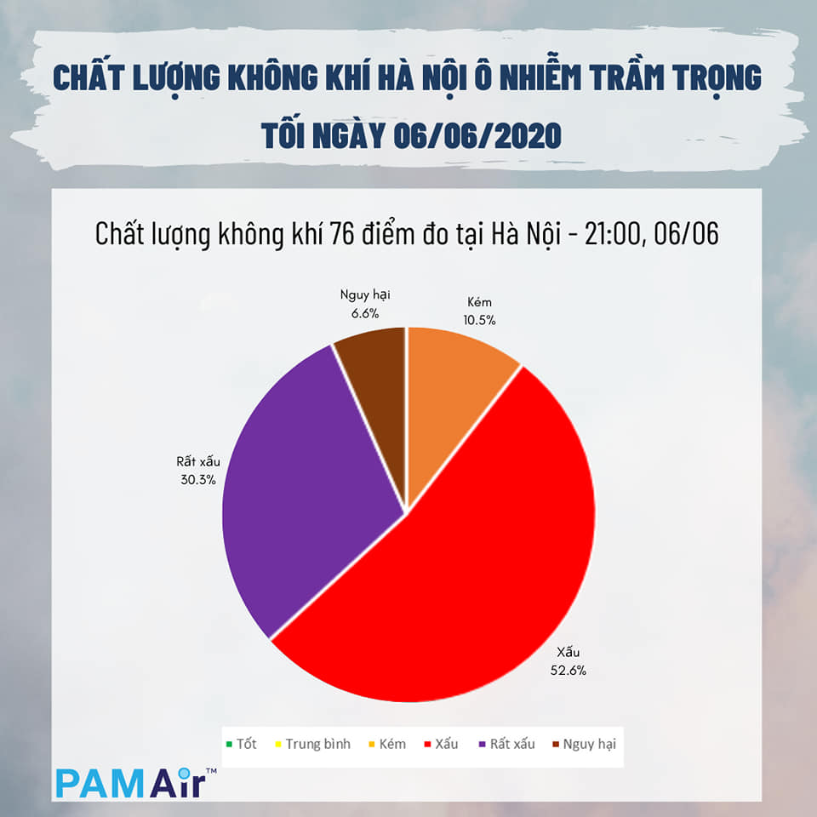

Hình Mức độ ô nhiềm chất lượng không khí tại Hà Nội ngày 6/6/2020 (nguồn PAM Air)

## Mô tả tổng quan hệ thống

Hệ thống quan trắc chất lượng không khí gồm ba thành phần chính: hệ thống đo và thu thập dữ liệu không khí tại hiện trường, hệ thống truyền dẫn dữ liệu và hệ thống theo dõi giám sát. Mô hình tổng quan của hệ thống được mô tả như hình dưới đây:

Hình Sơ đồ tổng quát của hệ thống

Phần thiết bị có tính năng thu thập dữ liệu môi trường như nhiệt độ, độ ẩm, độ bụi. Camera chụp ảnh vừa có tính năng theo dõi vừa để có cái nhìn đánh giá về không gian xung quanh thiết bị. Ví dụ như không gian rộng hay hẹp, có gần các công trình đang xây dựng hay không, hay theo dõi sự thay đổi của môi trường không khí tại một địa điểm cố định nào đó nhằm góp phần xác minh tính xác thực của dữ liệu thu được. Với việc sử dụng kết hợp định vị vệ tinh GPS và sử dụng giao tiếp truyền dẫn dữ liệu thông qua mạng GPRS sẽ cho phép thiết bị chỉ cần cấp nguồn là có thể hoạt động và gửi thông tin về chất lượng không khí tại điểm đo đó lên server,

Việc trao đổi dữ liệu giữa các thiết bị với server có được thực hiện thông qua hai giao thức truyền tải dữ liệu thông dụng hiện nay là MQTT và HTTP. Sử dụng giao thức MQTT rất phù hợp để trao đổi dữ liệu và lệnh điều khiển giữa thiết bị và server, kết hợp sử dụng giao thức HTTP để truyền file ảnh để lưu trữ trên cloud.

Phía server có nhiệm vụ lưu trữ dữ liệu của các cảm biến thu được và hình ảnh từ thiết bị truyền lên. Hệ thống bao gồm website hiển thị dữ liệu dạng đồ thị giúp so sánh đánh giá về chất lượng không khí giữa các thời điểm đo.

## Mục tiêu và nhiệm vụ của đề tài

Đồ án tập trung vào phát triển thiết bị thu thập dữ liệu về chất lượng không khí, bao gồm:

* Phát triển phần cứng thiết bị:
  + Thiết kế khối nguồn
  + Thiết kế các khối đọc mức pin
  + Thiết kế các khối giao tiếp cảm biến
* Phát triển phần mềm cho thiết bị:
  + Phát triển chức năng thu thập dữ liệu từ các sensor
  + Phát triển trao đổi dữ liệu thiết bị và server qua giao thức MQTT và HTTP
  + Phát triển tính năng update firmware từ xa
* Phát triển server:
  + Phát triển website hiển thị dữ liệu
  + Lưu trữ dữ liệu vào CSDL SQL

## Giải pháp

### Giải pháp phần cứng

Thiết bị được xây dựng trên module ESP32 camera với một camera OV2604 độ phân giải 2 megapixels (1632×1232 pixels) kích thước nhỏ gọn đầy đủ tính năng và có một bộ xử lý ảnh bên trong. Trên module còn có khe cắm thẻ nhớ microSD để mở rộng không gian lưu trữ dữ liệu.

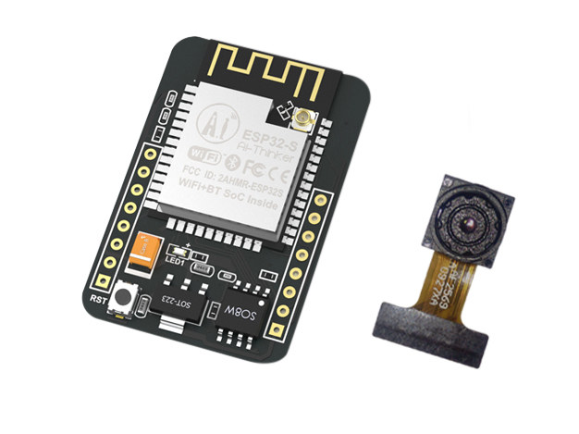

Hình Module ESP32-Camera

Các module và cảm biến sử dụng trong đồ án bao gồm:

* Cảm biến nhiệt độ độ ẩm: SHT10 đo nhiệt độ, độ ẩm trong không khí
* Cảm biến đo bụi laser: SDS011 đo nồng độ hạt bụi mịn trong không khí
* Module định vị: GPS Ne0-6M xác định vị trí sử dụng vệ tinh GPS toàn cầu của Mỹ
* Module GSM/GPRS: SIM800 giao tiếp với server mạng qua internet

### Giải pháp phần mềm

Do hệ thống bao gồm nhiều công việc như đọc giá trị từ các cảm biến, định vị GPS, giao tiếp mạng. Tôi quyết định lựa chọn hệ điều hành FreeRTOS để quản lý phân chia công việc hợp lý. FreeRTOS là một hệ điều hành thời gian thực miễn phí giúp lập trình hệ thống phức tạp dễ dàng hơn thông qua việc chia chương trình thành các tác vụ (task) và nó giải quyết việc điều phối các task này, lập lịch và phân mức ưu tiên cho task và nhận các thôn điệp gửi đi từ task. Nhờ đó các chức năng của chương trình sẽ được thực hiện trên các tác vụ khác nhau, ưu tiên các task cần thực hiện và đồng bộ dữ liệu chia sẻ chung.

Giao thức MQTT là giao thức phổ biến trong thời đại Iot ngày nay. Đây là một giao thức gọn nhẹ, được thiết kế để kết nối các thiết bị mà có mạng băng thông thấp rất phù hợp với hệ thống giám sát này. Sử dụng HTTP để có thể gửi được file ảnh lên server một cách đơn giản và dễ dàng.

### Công cụ lập trình và môi trường phát triển

1. Công cụ dùng để lập trình ESP32

Trong đồ án sử dụng Arduino làm nền tảng lập trình bởi vì các lý do sau:

* Miễn phí và cộng đồng phát triển mạnh
* Hỗ trợ nhiều thư viện đọc và giao tiếp sensor
* Hỗ trợ FreeRtos

Môi trường lập trình trên hệ điều hành Windown 10

1. Các công cụ khác

Sử dụng tiện ích mở rộng Vmicro cho phép biên dịch và nạp code Arduino trên Visual Studio để code thuận tiện hơn.

Sử dụng phần mềm thiết kế mạch EasyEDA. Đây là phần mềm miễn phí, đơn giản, có thể sử dụng trực tiếp trên website đáp ứng đầy đủ yêu cầu cơ bản cho việc thiết kế mạch điện tử.

# Thiết kế phần cứng

Chương này sẽ mô tả chi tiết các thành phần phần cứng của thiết bị và kèm với file nguyên lý. Khối điều khiển của thiết bị được xây dựng dựa trên module ESP32-camera, bao gồm các chức năng: giao tiếp với các sensor nhiệt độ độ ẩm, sensor độ bụi, module GPS, module SIM, bao gồm cả khối nguồn và khối đọc mức pin.

Sau đây là phần trình bày chi tiết các khối của thiết bị.

## Thiết kế khối nguồn

Nguồn vào cho thiết bị là nguồn 12VDC có thể được cấp bằng ắc-quy hoặc trực tiếp từ adapter. Module SIM800L hoạt động với nguồn cấp 4,2V-1A. Module ESP32 camera hoạt động với nguồn vào mức 5V nhưng giao tiếp mức điện áp 3,3V, trên module ESP32 camera đã có sẵn module hạ áp 5V xuống 3,3V có thể tận dụng để cấp nguồn cấp trực tiếp cho sensorVậy tổng kết lại cần thiết kế 2 khối nguồn: Khối hạp áp 12V → 4,2V và khối hạ áp 12V→ 5V. Ở đây lựa chọn IC hạ áp LM2596 với khả năng hạ áp từ 35VDC và cho tải tối đa 3A. Có 2 loại IC là LM2596 5.0 cho đầu ra ổn định 5VDC và IC LM2596ADJ có thể tùy chỉnh điện áp đầu ra thông qua biến trở.

Hình 4 và Hình 5 mô tả thiết kế khối nguồn của thiết bị

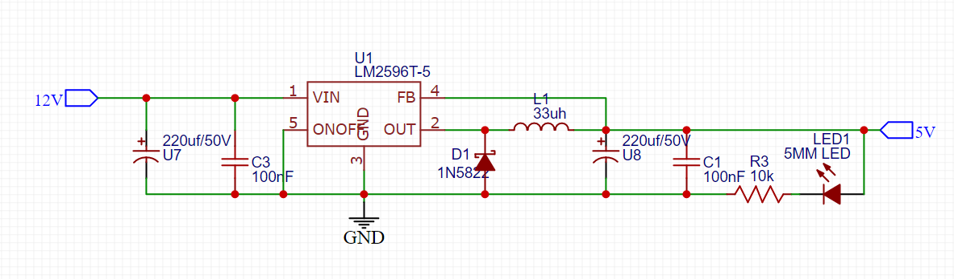

Hình Sơ đồ nguyên lý khối nguồn 5V

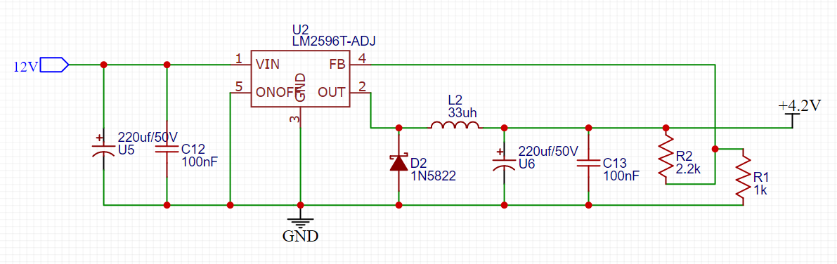

Hình Sơ đồ nguyên lý khối nguồn 4.2V

## Thiết kế khối điều khiển

Module ESP32 camera cho phép cấu hình các chân I/O ở các chế độ hoạt động khác nhau (UART, I2C, PWM, ADC). Ở đây sử dụng 3 cổng UART để giao tiếp với module SIM, cảm biến bụi và module GPS. Sử dụng 2 chân I/O để giao tiếp I2C với sensor nhiệt độ độ ẩm và sử dụng thêm 1 chân ADC để đọc giá trị mức pin.

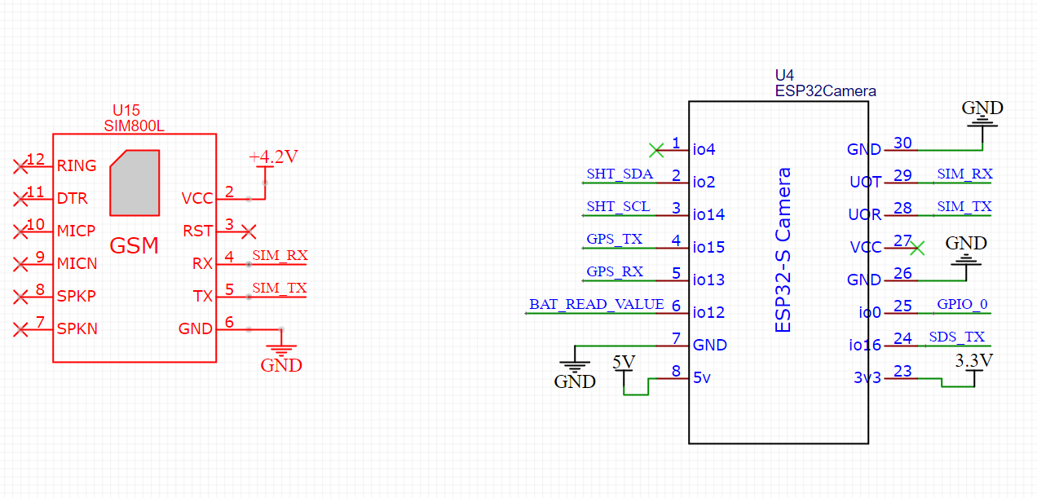

Hình Sơ đồ nguyên lý khối MCU và SIM

Cấu hình các chân GPIO sử dụng được mô tả trong bản sau

Bảng Sơ đồ cấu hình chân GPIO của module ESP32 trên thiết bị

|  |  |  |
| --- | --- | --- |
| Tên ngoại vi | Chuẩn giao tiếp | Chân GPIO sử dụng |
| Module SIM800L | UART | TX – GPIO 1, RX – GPIO 3 |
| Module GPS | UART | TX – GPIO 15, RX – GPIO 13 |
| Sensor SHT10 | I2C | SDA – GPIO 2, SCL – GPIO 14 |
| SDS011 | UART | TX – GPIO 16 |
| Khối đọc pin | ADC | GPIO 12 |

Một số thông tin của module ESP32-camera:

* Hỗ trợ wifi 802.11b/g/n, Bluetooth Low Energy
* Vi sử lý 32-bit Dual-core Xtensa LX6, tốc độ 160-240MHz
* Bộ nhớ trong 520 KB SRAM, bộ nhớ ram mở rộng 4M PSRAM
* Hỗ trợ UART/SPI/I2C/PWM/ADC/DAC
* Hộ trợ camera OV2640 và OV7670, có đèn flash
* Hỗ trợ upload ảnh qua WiFI
* Hỗ trợ TF card
* Hỗ trợ nhiều chế độ sleep modes
* Hỗ trợ FreeRTOS
* Hoạt động các chế độ Station mode: STA/AP/STA+AP
* 10 chân GPIOs khả dụng (các chân còn lại đã được sử dụng để giao tiếp với camera)
* Có đèn flash hỗ trợ (kết nối với chân GPIO 4)

Trên module ESP32 camera sử dụng camera OV2640 với một số thông số như sau:

* Độ phân giải 2 megapixels (1632×1232 pixels)
* Điện áp hoạt động 3.3V
* Hỗ trợ kích thước ảnh UXGA, SXGA, VGA, QVGA, QQVGA, CIF, QCIF
* Hỗ trợ tùy chỉnh độ tương phản, độ sáng, xoay ảnh, chất lượng hình ảnh, độ bão hòa, màu sắc,…
* Hỗ trợ đầu ra JPEG, GRAYSCALE, RGB565, YUV422

## Thiết kế khối đọc mức pin

Mạch sạc pin ắc quy không có hỗ trợ đầu ra tín hiệu, chỉ có 6 led chỉ thị bao gồm led nguồn, led báo sạc pin và 4 led hiển thị mức phần trăm pin 100 – 75 – 50 – 25 %.

Với mục đích theo dõi mức pin để đưa ra cảnh báo hoạt động cho thiết bị, thiết bị cần thêm một khối đọc pin dựa vào 4 led báo mức pin này. Việc thiết bị có đang sạc hay không sạc có thể suy đoán từ mức pin thu được không cần sử dụng thêm chân giao tiếp

Thông thường, với 4 led hiển thị có thể nối trực tiếp vào 4 chân digital input. Nhưng do phần cứng bị giới hạn số chân GPIO khả dụng nên cần xây dựng 1 khối đọc pin đầu vào là 4 tín hiệu số digital và đầu ra có thể phân biệt được các mức trạng thái. Qua nghiên cứu và tìm hiểu thì việc lựa chọn thiết kế bộ chuyển đổi DAC là phù hợp nhất.

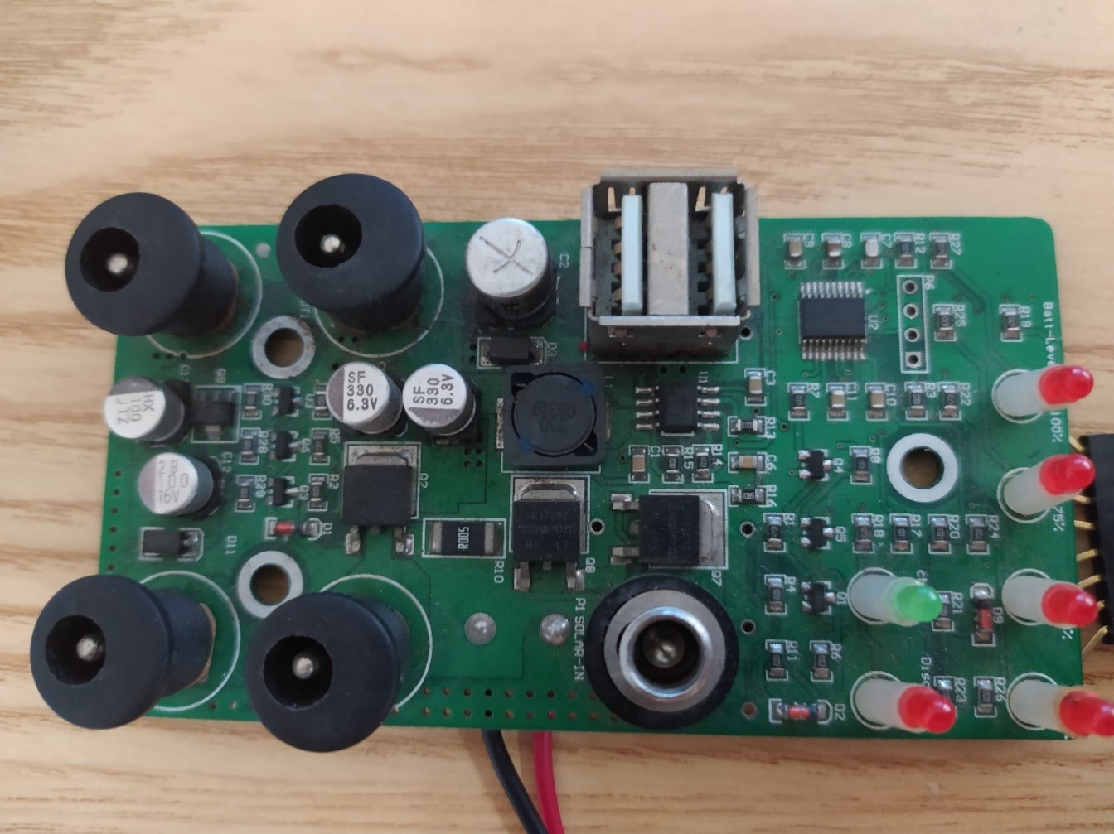

Hình Mạch sạc pin ắc quy dùng năng lượng mặt trời

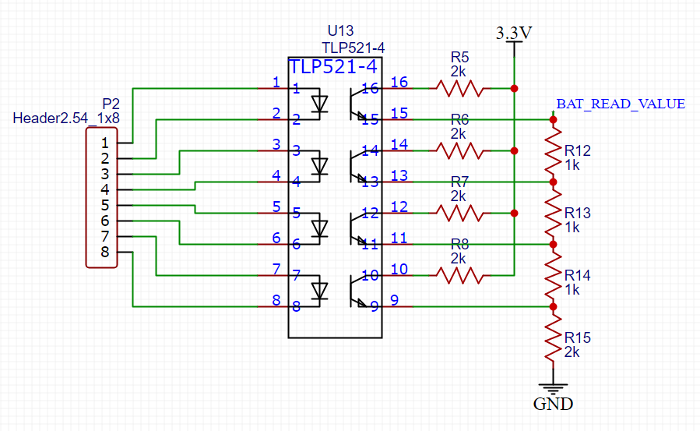

Hình Sơ đồ guyên lý khối đọc pin

Nguyên lý hoạt động khối đọc pin:

Đây là bộ Digital-Analog-Converter (DAC) bằng cách sử dụng điện trở R2R sẽ tạo thành các cầu phân áp cho đầu ra khả dụng đọc bằng bộ ADC trong khối MCU. Đầu vào tín hiệu từ pin sẽ được đưa qua khối cách ly quang sử dụng IC TLP521-4 nhằm tránh gây ảnh hưởng từ nguồn pin trực tiếp tới chân giao tiếp của khối điều khiển. Với 4 tín hiệu từ 4 led hiển thị sẽ có các mức tín hiệu đầu vào 1 1 1 1; 1 1 1 0; 1 1 0 0; 1 0 0 0; 0 0 0 0 (với 1 là trạng thái led sáng và có tín hiệu, 0 là trạng thái led tắt không có tín hiệu). Và với mỗi tín hiệu này sẽ cho đầu ra với mức điện áp khác nhau có thể phân biệt được.

## Thiết kế khối cảm biến

Cảm biến nhiệt độ độ ẩm SHT10 hoạt động ở mức điện áp 3.3V, giao tiếp I2C

Cảm biến đo độ bụi SDS011 dạng module, sử dụng nguồn 5V và giao tiếp UART

Module GPS hoạt động ở mức điện áp 5V, giao tiếp UART

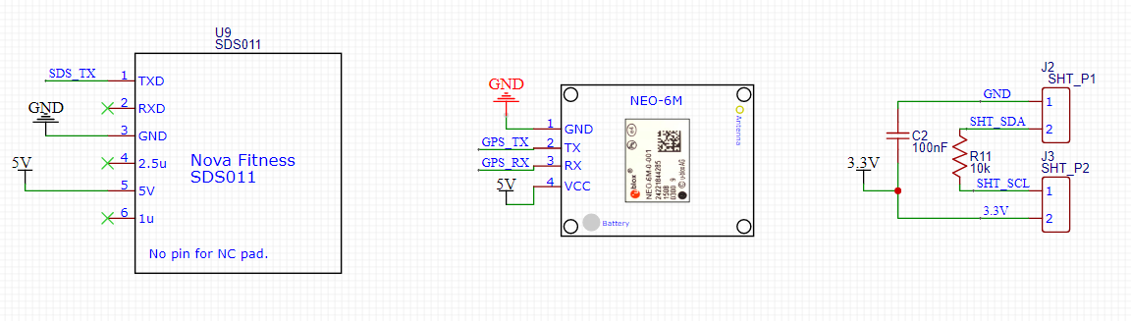

Hình Sơ đồ nguyên lý khối cảm biến

### Cảm biến nhiệt độ độ ẩm

Trên thị trường có nhiều loại cảm biến nhiệt độ độ ẩm nhưng cần cân đối giữa giá thành với chất lượng sản phẩm. Trong đồ án này sử dụng cảm biến SHT10 của hãng SENSIRION là một công ty nổi tiếng của Thụy Sĩ chuyên sản xuất các dòng sensor cảm biến môi trường.

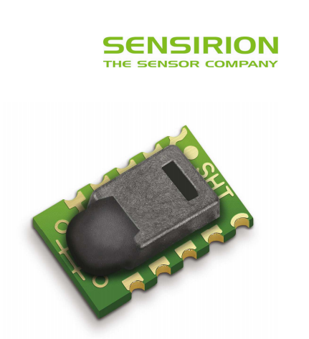

Hình Cảm biến nhiệt độ, độ ẩm SHT10

Thông số kỹ thuật của SHT10:

Bảng Thông số kỹ thuật của SHT10

|  |  |
| --- | --- |
| Điện áp hoạt động | 3.3V – 5V DC |
| Giao tiếp | chung giao tiếp I2C |
| Khoảng đo | Độ ẩm từ 0-100%RH, nhiệt độ từ -40~123 °C |
| °Chính xác | ±4%RH, ±0.5 °C |
| Độ nhạy | 0.05% RH, 0.01 °C |
| Độ phân giải | 8-12-14 bit (12 bit mặc định với độ ẩm và 14 bit với nhiệt độ) |

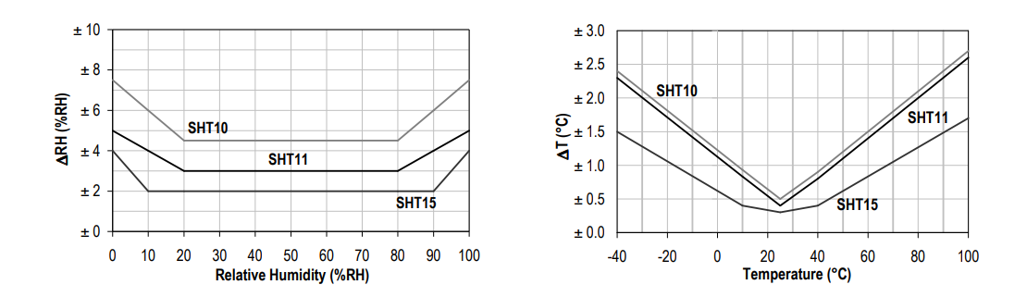

Hình Sai số của sensor SHT10

### Cảm biến độ bụi

Cảm biến độ bụi SDS011 là cảm biến đo nồng độ các hạt bụi có trong không khí bằng công nghệ laser. Cảm biến có thể phát hiện nồng độ các hạt có kích thước từ 0,3 đến 10 μm. Trên cảm biến có quạt hút giúp lưu không không khí và một vi xử lý 8bit cho đầu ra PM2.5 và PM10 trực tiếp dạng xung PWM hoặc gửi liên tục bản tin qua cổng serial ở tần số 1Hz.

Nguyên tắc hoạt động của cảm biến:

Cảm biến độ bụi SDS011 sử dụng công nghệ laser tán xạ ánh sáng. Sự tán xạ ánh sáng xảy ra khi các hạt đi qua khu vực phát hiện, tại khu vực này ánh sáng được chuyển thành tín hiệu điện và qua bộ khuếch đại để xử lý. Số lượng và đường kính các hạt được tính toán bằng cách phân tích dạng sóng của tín hiệu thu được vì dạng sóng tín hiệu và đường kính hạt có mối quan hệ nhất định.

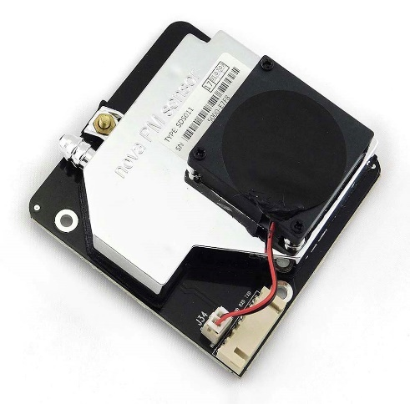

Hình Cảm biến bụi SDS011

Thông số kỹ thuật của SDS011

Bảng Thông số kỹ thuật của cảm biến SDS011

|  |  |
| --- | --- |
| Điện áp hoạt động | 5V DC |
| Giá trị đo | PM2.5, PM10 |
| Khoảng đo | 0.0 – 999.9 μg /m3 |
| Dòng tiêu thụ | 70mA±10mA |
| Chu kỳ gửi gói tin qua serial | 1Hz |
| Baud Rate | 9600 |
| Độ phân giải tối thiểu của hạt | 0.3 μm |
| Sai số tương đối | Tối đa ±15% và ±10μg/m3 (ở 25℃, 50%RH) |
| Tuổi thọ | Tối đa 8000 giờ hoạt động liên tục |

Sơ đồ cổng giao tiếp sensor

Bảng Sơ đồ cổng giao tiếp cảm biến SDS011

|  |  |  |
| --- | --- | --- |
| Thứ tự | Tên | Nội dung |
| 1 | NC | Không kết nối |
| 2 | 1μm | PM2.5:0-999μg/m³; PWM Output |
| 3 | 5V | Nguồn vào 5V |
| 4 | 2.5μm | PM10: 0-999 μg/m³;PWM Output |
| 5 | GND | Chân nối đất |
| 6 | R | Chân RX của UART（TTL）3.3V |
| 6 | T | Chân TX của UART（TTL）3.3V |

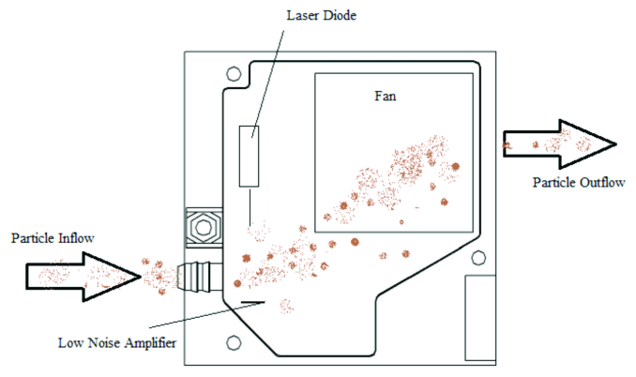

Hình Hướng đặt sensor SDS011

## Khối giao tiếp module GPS và GPRS

### Module định vị GPS

Sử dụng module GPS NEO-6M là module định vị toàn cầu sử dụng hệ thống định vị vệ tinh GPS của Mỹ. Module GPS NEO-6M có khả năng theo dõi tới 22 vệ tinh trên 50 kênh và xác định vị trí được tại mọi nơi trên thế giới. Ưu điểm của module này là chi phí thấp, dễ dàng giao tiếp với các loại vi điều khiển (qua giao tiếp UART TTL). Với công suất hoạt động thấp (dòng hoạt động tối đa 50mA) sẽ rất phù hợp cho các ứng dụng dùng pin.

GPS sử dụng board điều khiển kết nối của hãng U-BLOX đến từ Thụy Sĩ có rất nhiều năm kinh nghiệm trong lĩnh vực sản xuất module định vị toàn cầu. Việc cấu hình thông số kết nối GPS, thời gian nhấp nháy LED, mức năng lượng hoạt động... được thiết lập thông qua phần mềm u-Center

Một vài thông số kỹ thuật của GPS NEO-6M

Bảng Một vài thông số kỹ thuật của module GPS NEO-6M

|  |  |
| --- | --- |
| Băng tần hoạt động | GPS L1(1575.42Mhz) |
| Độ chính xác theo chiều ngang | 2.5m |
| Thời gian cập nhật | 1HZ (tối đa 5Hz) |
| Dòng tiêu thụ bình thường | 50mA |
| Dòng tiêu thụ chế độ tiết kiệm năng lượng | 30mA |
| Baud Rate | 4800-230400 (default 9600) |

Cách hoạt động của module GPS NEO-6M:

Các vệ tịnh GPS bay vòng quanh Trái đất hai lần một ngày trên một quỹ đạo cố định. Mỗi vệ tinh truyền một tín hiệu và thông số quỹ đạo riêng của nó cho phép các thiết bị GPS giải mã và tính toán vị trí chính xác của vệ tinh. Thiết bị thu GPS sẽ tính toán ra vị trí chính xác của nó trên Trái đất thông qua cách đo khoảng cách đến từng vệ tinh theo thời gian nhận được mỗi tín hiệu.

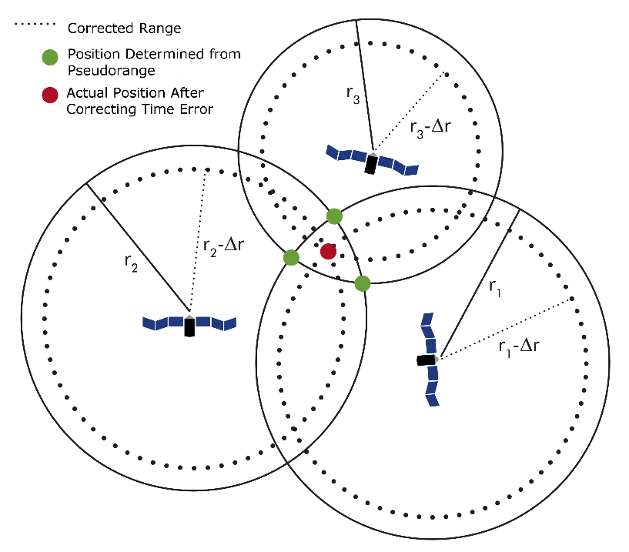

Hình Phương thức hoạt động GPS

Thiết bị thu GPS tính toán khoảng cách đến mỗi vệ tinh là bao xa thông qua việc tính xem mất bao lâu để các tín hiệu từ vệ tinh này truyền đến. Một khi có ít nhất thông tin khoảng cách với 3 vệ tinh và vị trí của 3 vệ tinh này thì có thể suy ra được vị trí của thiết bị thu GPS trên trái đất. Và với từ 4 vệ tinh trở lên sẽ xác định được vị trí 3 chiều (vĩ độ, kinh độ và độ cao). Thông thường module GPS NEO-6M sẽ theo dõi 8 vệ tinh trở lên để cho kết quả chính xác nhất.

Để module có thể định vị được GPS tốt nhất cần đem ra ngoài trời trong khoảng 3 phút. Khi nào đèn LED trên mạch nháy sáng thì tức là lúc đó đã định vị thành công.

### Module GSM/GPRS

Moudle SIM800L là một module di động thu nhỏ cho phép truyền nhận GPRS, gửi và nhận SMS cũng như thực hiện và nhận cuộc gọi thoại. Module này sử dụng bộ tập lệnh AT nên dễ dàng giao tiếp với vi điều khiển (chuẩn UART). Trên module có sẵn khe sim hỗ trợ MICROSIM thông dụng.

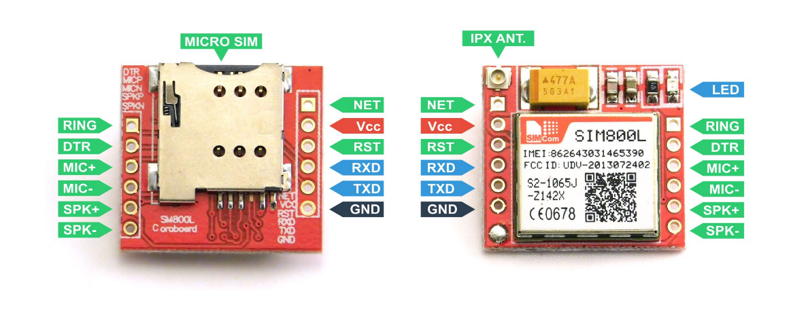

Hình Module SIM800L

Thông số kĩ thuật:

Bảng Bảng thông số kỹ thuật của module SIM800L

|  |  |
| --- | --- |
| Điện áp hoạt động | 3.7 - 4.2V |
| Dòng tiêu thụ khi ở chế độ chờ | 10 mA |
| Dòng khi hoạt động | 100 mA đến 1A |
| Dòng tiêu thụ bình thường | 50mA |
| Khe cắm SIM | MICROSIM |
| Băng tần GSM | GSM850MHz, EGSM900MHz, DSC1800Mhz, PCS1900MHz |
| Chuẩn giao tiếp | UART |

Một vài lưu ý khi sử dụng:

Cần cấp nguồn 4.2VDC cho mạch và dòng tải tối thiểu 1A và tối đa 2A để đảm bảo cho module hoạt động ổn định

## Thực hiện vẽ mạch in

Thực hiện vẽ mạch trực tiếp trên website easyeda.com. Giao diện phần mềm và kết quả đạt được là mạch PCB 2 lớp được hiển thị trong hình sau.

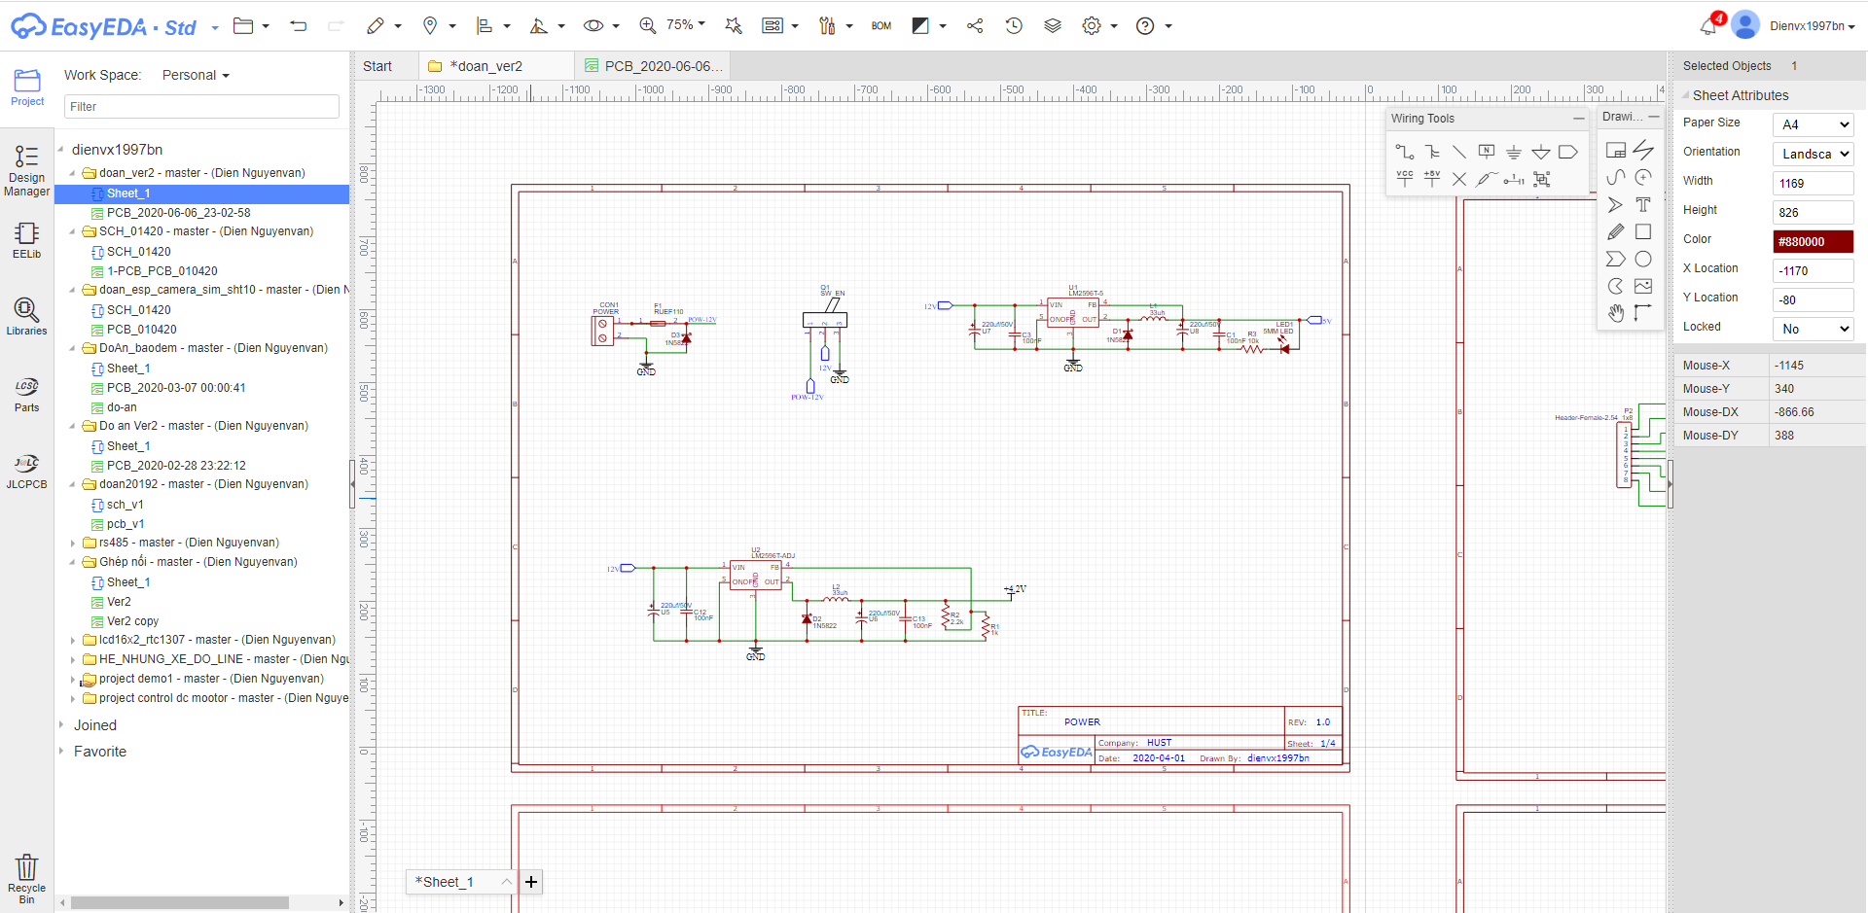

Hình Giao diện phần mềm EasyEDA

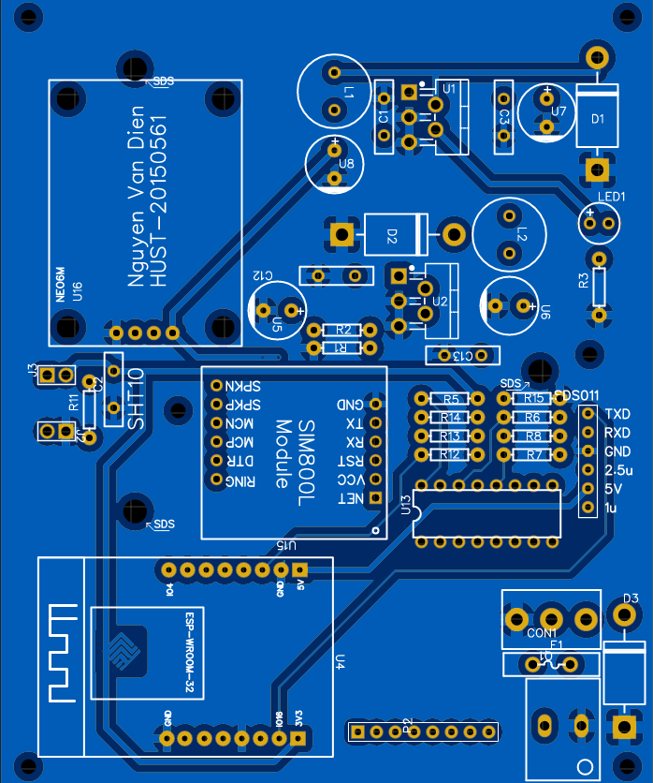

Hình Ảnh chụp mặt trước của mạch

# Phát triển firmware

## Đồng bộ thời gian

Khi thiết bị được khởi động sẽ tạo kết nối tới APN của nhà mạng. Module SIM800L có câu lệnh hỗ trợ lấy thời gian trực tiếp thông qua kết nối tới APN. Sử dụng lệnh này sẽ trả về kêt quả là thời gian thực hiện tại và sẽ chuyển đổi về dạng timestamp (thời gian tính theo giây kể từ ngày 1/1/1970). Giá trị timestamp này sẽ được update thông qua RTC của ESP32 và cũng định kỳ được update lại thông qua task quản lý kết nối và trao đổi dữ liệu. Sử dụng biến thời gian này gắn kèm với struct dữ liệu sẽ đánh dấu được thời gian cập nhật của dữ liệu thu thập được.

## Thu thập dữ liệu từ các cảm biến

Tác vụ thu thập dữ liệu từ cảm biến có nhiệm vụ định kỳ thu thập dữ liệu từ các cảm biến. Tất cả dữ liệu thu được từ cảm biến được tính giá trị trung bình sau mỗi chu kỳ đọc và được lưu vào struct chứa các trường thông tin về nhiệt độ, độ ẩm, độ bụi PM2.5, độ bụi PM10, kinh độ, vĩ độ và thời gian cập nhật dữ liệu. Task này chỉ hoạt động khi các cờ báo trao đổi dữ liệu và chụp camera đã ngắt. Nếu đang trong quá trình hoạt động của task truyền nhận data hoặc task chụp ảnh thì sẽ không xử lý task thu thập dữ liệu này.

Thông tin về struct sensorData bao gồm

* temp: float
* humi: float
* pm25: float
* pm10: float
* lnt: double
* lat: double
* timestamp: uint32_t

### Đọc nhiệt độ độ ẩm từ cảm biến SHT10

Mục đích sử dụng:

Task này được sử dụng để đọc giá trị cảm biến nhiệt độ độ ẩm, các giá trị được lưu vào một mảng buffer FIFO chứa tối đa 10 phần tử và sẽ lấy giá trị trung bình các kết quả đo trong mảng để gửi dữ liệu lên server

Quy định bản tin

Bản tin bao gồm 3 bit địa chỉ (bắt buộc là 000) và năm bit mã lệnh được mô tả như sau

Bảng Quy định bản tin SHT10

|  |  |
| --- | --- |
| Nội dung | Mã lệnh |
| Lệnh dự phòng | 0000x |
| Đo nhiệt độ | 00011 |
| Đo độ ẩm | 00101 |
| Đọc thanh ghi trạng thái | 00111 |
| Ghi vào thanh ghi trạng thái | 00110 |
| Lệnh dự phòng | 0101x – 1110x |
| Khởi động lại (Soft reset), hủy kết nối, xóa thanh ghi trạng thái về mặc định, cần đợi ít nhất 11ms trước khi gửi lệnh tiếp theo | 11110 |

Để khởi tạo kết nối với sensor cần hạ chân DATA xuống mức thấp trong khoảng giữa hai mức cao liên tiếp của xung SCK.

2 byte dữ liệu và 1 byte checksum (CRC-8) (tùy chọn) sẽ được phản hồi lại cho MCU. Tất cả giá trị lưu dạng MSB, nếu là kết quả đo 8 bit thì byte đầu tiên không được sử dụng.

### Đọc độ bụi từ cảm biến SDS011

Mục đích sử dụng:

Task này được sử dụng để đọc giá trị cảm biến độ bụi, với chu kỳ 5giây, các giá trị được lưu vào một mảng buffer FIFO chứa tối đa 10 phần tử và sẽ lấy giá trị trung bình các kết quả đo trong mảng để gửi dữ liệu lên server

Quy định bản tin:

Trong đồ án này sử dụng giao tiếp UART cho độ chính xác của dữ liệu tốt hơn so với đọc PWM. Giao thức UART cấu hình như sau:

* Bit rate ：9600
* Data bit ：8
* Parity bit：NO
* Stop bit ：1
* Data Packet frequency: 1Hz

Cấu trúc bản tin nhận được được mô tả trong bảng sau:

Bảng Quy định bản tin cảm biến SDS011

|  |  |  |
| --- | --- | --- |
| Số thứ tự byte | Nội dung quy định | Nội dung |
| 0 | Header bản tin | AA |
| 1 | Mã lệnh | C0 |
| 2 | DATA 1 | PM2.5 low byte |
| 3 | DATA 2 | PM2.5 high byte |
| 4 | DATA 3 | PM10 low byte |
| 5 | DATA 4 | PM10 high byte |
| 6 | DATA 5 | ID byte 1 |
| 7 | DATA 6 | ID byte 2 |
| 8 | Check sum | Check sum |
| 9 | Ký tự cuối bản tin | AB |

Check-sum: Check-sum=DATA1+DATA2+...+DATA6

Giá trị đo PM2.5 (μg /m3) = ((PM2.5 high byte *256) + PM2.5 low byte)/10

Giá trị đo PM10 (μg /m3) = ((PM10 high byte*256) + PM10 low byte)/10

### Đọc dữ liệu GPS

Mục đích sử dụng:

Task này được sử dụng để lắng nghe các bản tin từ cổng serial do module GPS trả về. Do module GPS NEO-6M liên tục gửi các bản tin qua cổng serial nên nếu chỉ thực hiện tuần tự việc đọc GPS rồi mới thực hiện công việc tiếp theo có thể làm block chương trình do trong serial buffer luôn có dữ liệu.

Các gói tin từ module GPS trả về theo định dạng NMEA.

NMEA is viết tắt cuả National Marine Electronics Association nghĩa là Hiệp hội Điện tử Hàng hải Quốc gia. NMEA đã xuất hiện trước khi GPS được phát minh. Mục đích của NMEA là cung cấp cho người dùng thiết bị khả năng trộn và kết hợp phần cứng và phần mềm. Dữ liệu GPS được định dạng NMEA cũng giúp các nhà phát triển phần mềm dễ dàng viết phần mềm cho nhiều loại máy thu GPS hơn thay vì phải viết giao diện tùy chỉnh cho mỗi máy thu GPS. Ngày nay trong thế giới của GPS, NMEA là định dạng dữ liệu tiêu chuẩn được hỗ trợ bởi tất cả các nhà sản xuất GPS, giống như ASCII là tiêu chuẩn cho các ký tự máy tính kỹ thuật số trong thế giới máy tính.

Ví dụ bản tin GPRMC:

$GPRMC, 030742.00, A, 2232.73830,N, 11404.58520, E, 0.356, , 070314, , ,A*77.

Bảng Ví dụ bản tin GPRMC

|  |  |
| --- | --- |
| 030742.00 | Giờ UTC. 3 giờ 7 phút 42 giây |
| A | A - Trạng thái dữ liệu đúng, V - dữ liệu lỗi |
| 2232.73830 | Giá trị vĩ độ: 22 độ 32.73830 phút |
| N | N - vĩ độ Bắc, S – vĩ độ Nam |
| 11404.58520 | Giá trị kinh độ: 114 độ 4.58520 phút |
| E | E – kinh độ Đông, W – kinh độ Nam |
| 0.356 | Tốc độ quay mặt đất. 1 knot = 0.514444 m/s |
| 070314 | Ngày theo giờ UTC; ngày 7 tháng 3 năm 2014 |
| A | Chế độ hoạt động, A – tự động, D – DGPS, E - DR |
| 77 | Checksum; Giá trị được tính bằng phép XOR tất cả byte giữa 2 ký tự $ và * |

## Tác vụ chụp ảnh lưu vào bộ nhớ flash

Thiết bị sẽ định kỳ thực hiện chụp ảnh thông qua camera và lưu trữ dữ liệu vào bộ nhớ flash, sau đó sẽ đọc lại dữ liệu từ flash để gửi hình ảnh lên server. Trong khi đang chụp ảnh và truyền dữ liệu, để tránh việc các task khác hoạt động có thể gây lỗi khi đọc từ flash hay trong lúc truyền dữ liệu nên sẽ cần phải suppend tất cả các task khác. Thực hiện việc suppend này bằng cách khởi tạo một biến “cờ”. Khi cờ được dựng lên thì các task khác sẽ không hoạt động nữa. Sau khi quá trình chụp ảnh và gửi ảnh lên server hoàn tất sẽ ngắt cờ đi và resume lại các task khác để hoạt động tiếp tục.

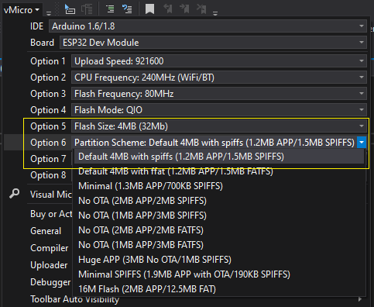

Hình Lưu ý cấu hình flash có OTA

## Tác vụ update firmware qua OTA

Khi nhận lệnh update firmware từ phía server, thiết bị sẽ tải file firmware đã được biên dịch theo đường dẫn được cấu hình trong bản tin. File firmware này sẽ được lưu vào bộ nhớ flash. Việc dựng “cờ” báo cũng được thực hiện tại đây để đảm bảo hoạt động cho việc tải và ghi file dữ liệu.

Thư viện “Update.h” trên Arduino hỗ trợ việc sử dụng file firmware đã được biên dịch lưu trong bộ nhớ SPIFFS để ghi vào vùng nhớ trống còn lại giữa vùng nhớ chương trình và vùng nhớ SPIFFS. Sau khi thực hiện lệnh reset, bootloader trên ESP32 sẽ thực hiện kiểm tra và thực hiện việc ghi đè firmware mới vào vùng nhớ mặc định của firmware (ghi đèn lên firmware cũ). Sau khi hoàn tất các bước như vậy thì việc update firmware đã thành công.

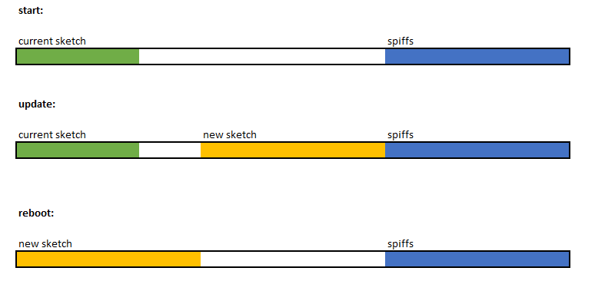

Hình Mô tả vùng nhớ flash khi thực hiện quá trình update firmware

## Tác vụ kết nối và trao đổi dữ liệu với Server

Task này khi được chạy sẽ kiểm tra kết nối mạng GPRS và thực hiện kết nối lại tới APN nếu cần thiết. Khi đã đếm đủ tới thời gian định kỳ gửi bản tin dữ liệu và các kết nối đã được thiết lập thành công sẽ thực hiện lấy data từ struct sensorData và gửi lên server. Task này cũng liên tục thực hiện kiểm tra kết nối MQTT và nghe lệnh điều khiển từ topic đã subscribe.

# Xây dựng website

## Mô hình tổng quan

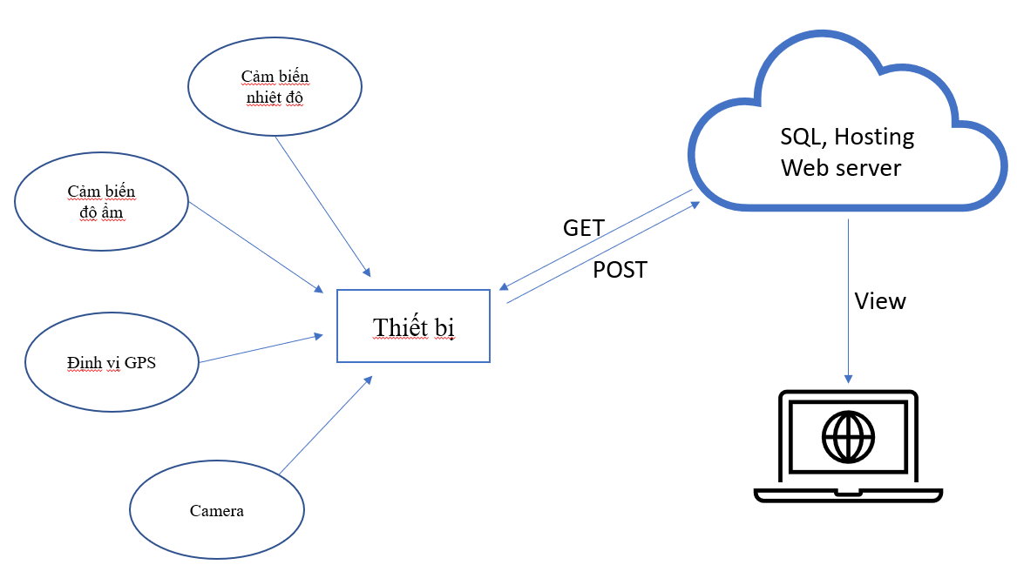

Hình Mô hình tổng quan website

Thiết bị thu thập dữ liệu từ cảm biến và camera gửi dữ liệu lên server thông qua các bản tin HTTP Request. Hệ thống sẽ hiển thị dữ liệu nhận được trên website nhằm mục đích theo dõi sự thay đổi của chất lượng không khí, tính toán hệ số AQI (pm25) nhằm đưa ra mức cảnh báo về chất lượng không khí. Việc tính toán và công bố chỉ số chất lượng không khí theo tiêu chuẩn VN_AQI (Số 1459/QĐ-TCMT).

## Triển khai

### Xây dựng website

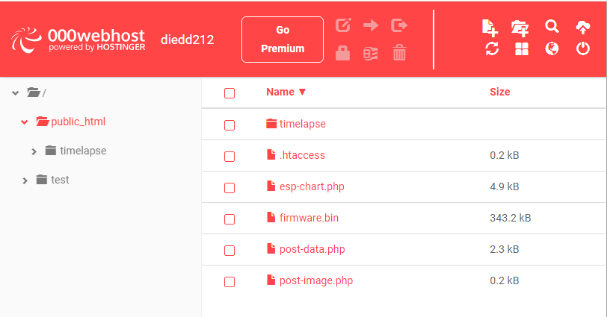

Hình Các file mã nguồn phía server

Trong đó bao gồm:

post-image.php: Thực hiện lưu hình ảnh từ thiết bị gửi lên vào thư mục timelapse

post-data.php: Thực hiện lưu dữ liệu từ thiết bị gửi lên vào CSDL

esp-chart.php: Hiển thị dữ liệu từ CSDL lên website, tính toán giá trị AQI và đưa ra mức cảnh báo.

### Xây dựng cơ sở dũ liệu

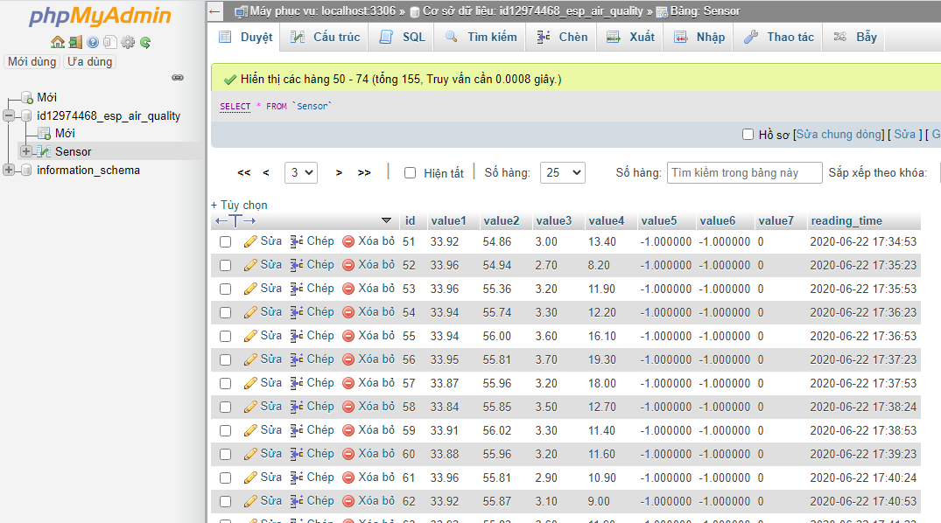

Hình Cơ sở dữ liệu lưu trên server

### Tính toán giá trị AQI

Ngày 12/11/2019, Tổng cục Môi trường, Bộ Tài nguyên và Môi trường đã ban hành Quyết định số 1459/QĐ-TCMT về việc ban hành Hướng dẫn kỹ thuật tính toán và công bố chỉ số chất lượng không khí Việt Nam [2]. Công thức tính AQI giờ theo thông số PM25, PM10 được tính như sau:

* 1. Tính giá trị Nowcast đối với thông số PM2.5 và PM10

Gọi c1, c2, …c12 là 12 giá trị quan trắc trung bình 1 giờ (với c1là giá trị quan trắc trung bình 1 giờ hiện tại, c12 là giá trị quan trắc trung bình 1 giờ cách 12 giờ so với hiện tại).

Tính giá trị trọng số:

Trong đó là giá trị nhỏ nhất trong số 12 giá trị trung bình 1 giờ

là giá trị lớn nhất trong số 12 giá trị trung bình 1 giờ

Nếu          Thì lấy

Nếu            Thì lấy

Trong trường hợp   thì giá trị

Trong trường hợp    thì

Chú ý:

- Nếu có ít nhất 2 trong 3 giá trị c1, c2, c3 có dữ liệu thì mới tính được giá trị Nowcast, ngược lại coi như “không có dữ liệu” (không tính được giá trị Nowcast).

- Nếu ci không có giá trị thì lấy wi-1 = 0

* 1. Tính giá trị của từng thông số

Trong đó:

: Giá trị AQI thông số của thông số x

: Nồng độ giới hạn dưới của giá trị thông số quan trắc được quy định

trong Bảng 10 tương ứng với mức i

: Nồng độ giới hạn trên của giá trị thông số quan trắc được quy định

trong Bảng 10 tương ứng với mức i+1

: Giá trị AQI ở mức i đã cho trong bảng tương ứng với giá trị

: Giá trị AQI ở mức i+1 cho trong bảng tương ứng với giá trị

: Giá trị quan trắc trung bình 1 giờ của thông số x.

: Giá trị được tính toán ở phần a

Bảng Giá trị BPi quy định đối với từng thông số (Đơn vị: µg/m3)

|  |  |  |  |
| --- | --- | --- | --- |
| i | **Ii** | **PM10** | **PM2.5** |
| 1 | 0 | 0 | 0 |
| 2 | 50 | 50 | 25 |
| 3 | 100 | 150 | 50 |
| 4 | 150 | 250 | 80 |
| 5 | 200 | 350 | 150 |
| 6 | 300 | 420 | 250 |
| 7 | 400 | 500 | 350 |
| 8 | 500 | ≥600 | ≥500 |

Bảng 11 Khoảng giá trị AQI và đánh giá chất lượng không khí

|  |  |  |  |
| --- | --- | --- | --- |
| **Khoảng giá trị AQI** | **Chất lượng không khí** | **Màu sắc** | **Mã màu RBG** |
| 0 - 50 | Tốt | Xanh | 0;228;0 |
| 51 - 100 | Trung bình | Vàng | 255;255;0 |
| 101 - 150 | Kém | Da cam | 255;126;0 |
| 151 - 200 | Xấu | Đỏ | 255;0;0 |
| 201 - 300 | Rất xấu | Tím | 143;63;151 |
| 301-500 | Nguy hại | Nâu | 126;0;35 |

**Tính toán mẫu**

Giả sử có bảng số liệu quan trắc PM2.5 như sau:

|  |  |  |  |  |  |  |  |  |  |  |  |
| --- | --- | --- | --- | --- | --- | --- | --- | --- | --- | --- | --- |
| 09:00 | 10:00 | 11:00 | 12:00 | 13:00 | 14:00 | 15:00 | 16:00 | 17:00 | 18:00 | 19:00 | 20:00 |
| 26,9 | 24,7 | 20,5 | 23,5 | 19,5 | 16,5 | 19,0 | 16,5 | 20,3 | 22,4 | 19,6 | 20,6 |

Tính giá trị

Do vì vậy lấy

# Kết quả đạt được

## Kết quả thiết kế phần cứng thiết bị

Sau đây là hình ảnh thực tế của thiết bị:

**4**

**2**

**7**

**6**

**5**

**3**

**1**

Hình Sản phẩm thực tế

Chú thích:

1. Sensor đo bụi PM25
2. Module GPS NEO-6M
3. Khối nguồn
4. Sensor đo nhiệt độ độ ẩm SHT10
5. Module SIM800L
6. Khối đọc pin
7. Module ESP32 camera

## Kết quả hiển thị trên web

Website có thể được truy cập theo đường dẫn liên kết: <http://diedd212.000webhostapp.com/esp-chart.php>

Hoặc quét mã QR:



Hình Mã QR code truy cập website

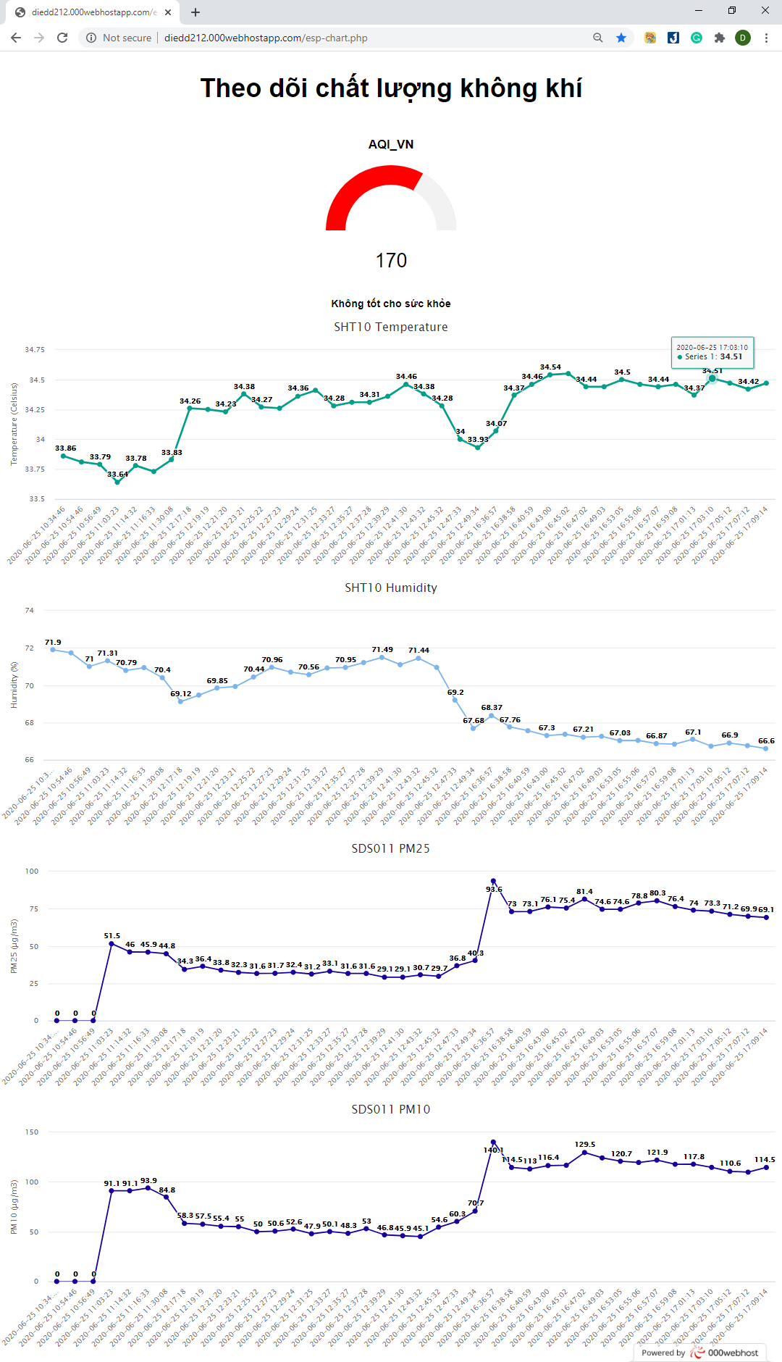

Hình Giao diện thực tế của website

## Kết luận

Trong đồ án này đã thiết kế được một thiết bị có khả năng thu thập dữ liệu về chất lượng không khí bao gồm độ bụi PM25, PM10, nhiệt độ, độ ẩm, có khả năng định vị và chụp ảnh. Xây dựng được website hiển thị dữ liệu, điều khiển và update firmware từ xa.

Bên cạnh đó còn có một vài hạn chế về việc quản lý tiết kiệm pin, camera hiện tại chỉ chụp được một góc cố định và giao diện web chưa thực sự thân thiện với người dùng.

## Định hướng phát triển

Khi quyết định thực hiện đề tài này, tôi mong muốn sẽ triển khai được một hệ thống các điểm đo chất lượng không khí khắp đất nước Việt Nam theo hình thức phi lợi nhuận. Các thiết bị sẽ được lắp đặt tại các khu vực đông dân cư, khu vực nhiều xe cộ đi lại, khuôn viên, trường học nhằm đưa ra thực trạng về chất lượng ô nhiễm không khí tại các khu vực này qua đó sẽ nâng cao nhận thức của người dân và cảnh báo hạn chế việc đi lại khi chất lượng không khí tại nơi đó ở mức có thể gây nguy hiểm tới sức khỏe con người.

# Tài liệu tham khảo

|  |  |
| --- | --- |
| [1] | "rfi.fr/vi," [Online]. Available: http://www.rfi.fr/vi/vi%E1%BB%87t-nam/20200106-%C3%B4-nhi%E1%BB%85m-kh%C3%B4ng-kh%C3%AD-%E1%BB%9F-h%C3%A0-n%E1%BB%99i-gi%E1%BA%A3i-ph%C3%A1p-kh%C3%B4ng-ph%E1%BA%A3i-%C4%91%C6%A1n-gi%E1%BA%A3n. |
| [2] | "cem.gov.vn," [Online]. Available: http://cem.gov.vn/tin-tuc-moi-truong/tong-cuc-moi-truong-ban-hanh-huong-dan-ky-thuat-tinh-toan-va-cong-bo-chi-so-chat-luong-khong-khi-viet-nam. |